静态数据区：
有static定义的变量和全局变量两种，作用域为全局作用域，生命周期为整个程序的生命周期。有系统自动分配空间，当程序结束时也由系统自动释放。
栈空间：
存储局部变量和函数参数。
程序初始化时系统会分配一块栈空间（默认分配1M空间，但每次运行地址都不同），ebp指向栈底（高地址），esp（低地址）指向栈顶。
每个函数初始化都会用push ebp指令，该指令会先扩展栈空间，esp指向的地址变小，然后将ebp的内容存入esp，接着系统会用mov指令将ebp指向esp。
每当有变量声明时，就会用push指令或sub指令扩大栈空间，esp地址减小，声明的变量会以ebp为基准获取相应的地址。
函数结束前，可能会用add指令减小栈空间，esp地址增大。
当函数结束时，会先用mov指令将esp指向ebp（即最初push之后esp指向的地址），然后用pop ebp指令，将此时esp的内容（即最初ebp的地址）存入ebp，esp增加，最终栈空间大小变为程序初始化时的大小，ebp和esp的地址也与初始化时相同。
从整体看来，在程序整个生命周期内，栈空间的变化从一个状态到另一个状态，再逆向回到初始状态的过程。
栈空间内数据的操作遵循LIFO（及后进先出）。
栈空间也是由系统负责分配和释放空间，分配的空间大小固定，有较高的方便性和效率，但不够灵活。

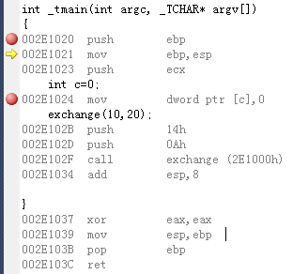
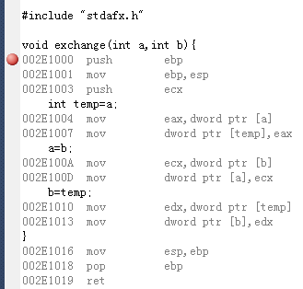
......
......
......
......
......

堆空间：
由程序设计人员手动开辟（malloc或new）和释放（free或delete），如果不手动释放，那么该空间将会在程序结束时由系统释放。
堆空间利用一个指针来接收（如果不，虽然可以利用开辟的空间，但无法释放这块空间，会造成内存泄漏）。
堆可以由程序员指定分配的大小，具有较高的灵活性，但是分配的空间完全由程序员负责管理维护，具有一定的复杂度。
野指针是指指针指向的地址具有不确定性，使用野指针可能不会出错，但也可能会访问非法区域或修改其他程序的数据，因此应该避免使用野指针。
例如仅声明而不初始化的指针是野指针；delete后的指针，再次使用该指针可能会修改程序内其他地方的数据，所以delete之后应该将指针赋空。

